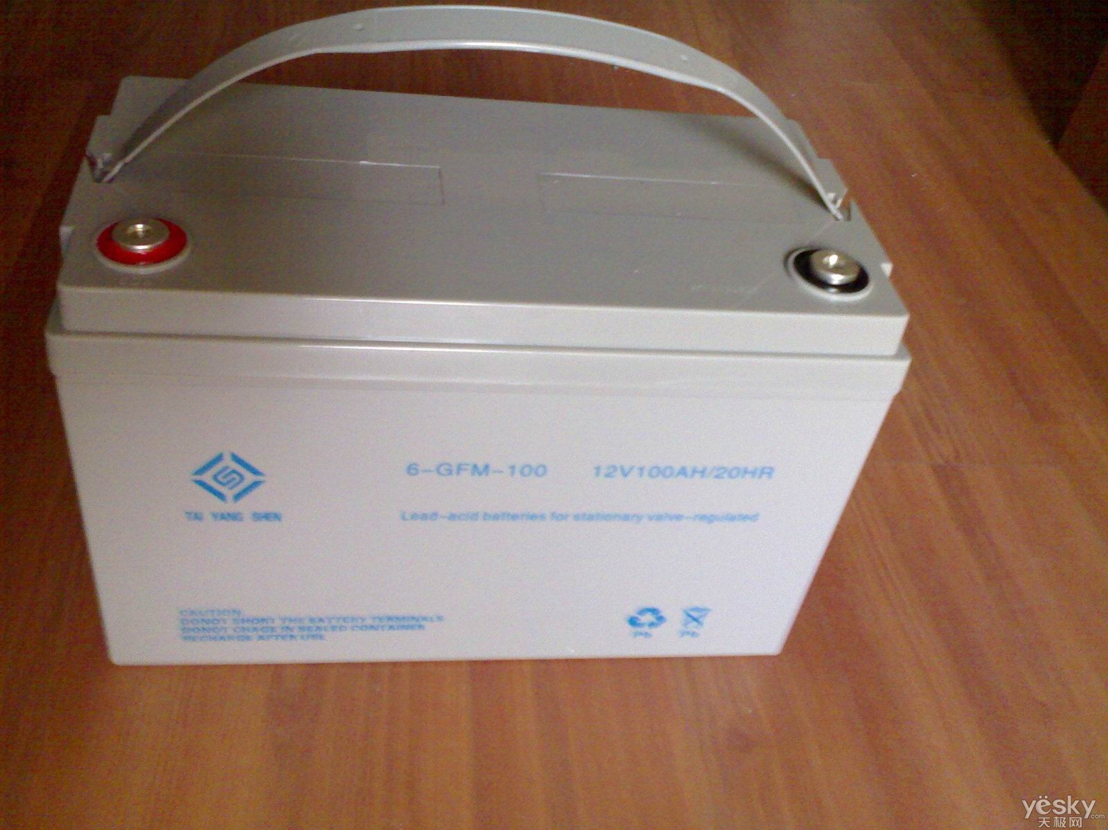
美国太阳神12V-100AH
耐大电流性好：完全充电状态的电池2CA放电5分钟或10CA放电5秒钟。无导电部分熔断，无外观变形

美国太阳神12V-100AH 详细参数
美国太阳神（taiyangshen)蓄电池
【商品品牌】
太阳神12V - 100AH
【商品简介】
1、安全性能好：正常使用下无电解液漏出，无电池膨胀及破裂。
2、放电性能好：放电电压平稳，放电平台平缓。
3、耐震动性好：完全充电状态的电池完全固定，以4mm的振幅，16.7HZ的频率震动1小时，无漏液，无电池膨胀及破裂，开路电压 正常。
4、耐冲击性好：完全充电状态的电池从20CM高处自然落至1CM厚的硬木板上3次无漏液，无电池膨胀及破裂，开路电压正常。
5、耐过放电性好：25摄氏度，完全充电状态的电池进行定电阻放电3星期（电阻只相当于该电池1CA放电要求的电阻），恢复容 量在75%以上.
6、耐充电性好：25摄氏度，完全充电状态的电池0.1CA充电48小时，无漏液，无电池膨胀及破裂，开路电压正常，容量维持率在上 95%以.
7、耐大电流性好：完全充电状态的电池2CA放电5分钟或10CA放电5秒钟。无导电部分熔断，无外观变形。
【技术参数】
原产地：美国
电压：12V
容量：100AH
体积：长X宽X高（330X173X217mm）
重量：30kg
请勿随意丢弃废旧电池，一个5号电池可将5平方米土地重金属污染达50年！！

详细价格请联系客服。400-0805-001

源自：太阳神蓄电池

